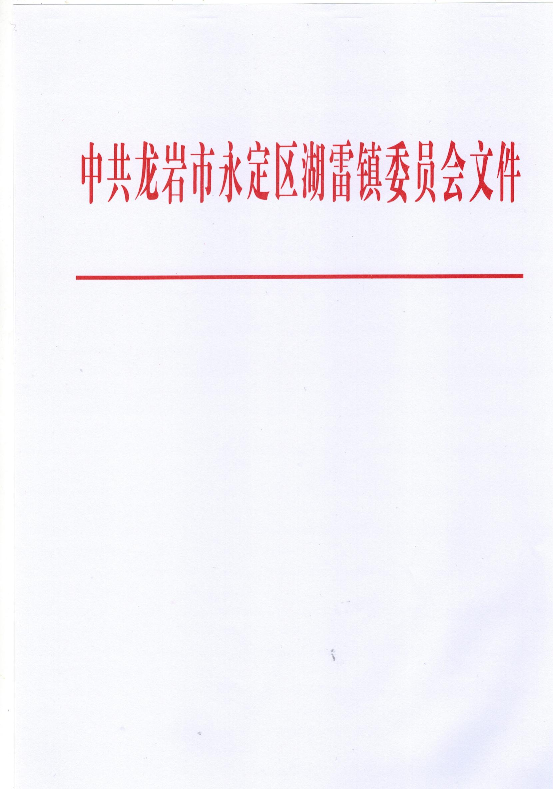

湖委〔2023〕48号

关于成立中共永定区湖雷镇委员会全面依法治镇委员会的通知

各村党（总）支部、村委会，相关镇直（办）各部门：
为建立健全湖雷镇法治建设领导体制和工作机制，加强党对湖雷镇法治建设的集中统一领导，统筹各方力量推进湖雷镇法治建设，推动全面依法治镇工作职能优化协同高效，根据上级有关文件精神，经镇党委研究决定，将原“湖雷镇依法治理镇领导小组”更名为“中共永定区湖雷镇委员会全面依法治镇委员会”，作为湖雷镇法治建设议事协调机构。委员会下设办公室，承担委员会日常事务工作。

- 人员组成
主 任： | 谢万鹏 | 党委副书记、镇长（临时负责湖雷镇党委工作）
副主任： | 陈万勇 | 人大主席
 | 赖金富 | 党委副书记
委 员： | 卢玉云 | 党委统战委员
 | 吴新辉 | 党委委员、人武部长
 | 谢若凡 | 纪委书记
 | 郭 煜 | 党委宣传委员
 | 邱 强 | 党委组织委员
 | 赖灿添 | 党委委员、派出所所长
 | 罗小平 | 副镇长
 | 卢良中 | 副镇长
 | 林桂龙 | 副镇长
 | 王庆明 | 乡村振兴服务中心主任
 | 廖定清 | 综合便民服务中心主任
 | 江先达 | 综合执法大队大队长
 | 赖肖廷 | 司法所所长
 | 陈美中 | 二级主任科员
 | 苏德昌 | 三级主任科员
 | 李钦文 | 区管干部
委员会下设办公室，办公室设在司法所，承担委员会日常事务工作。赖金富兼任办公室主任，赖肖廷兼任办公室副主任。
二、工作职责
（一）湖雷镇党委全面依法治镇委员会工作职责。
贯彻落实全面依法治国方略和中央、省、市、县的决策部署，在镇党委统一领导下，负责全镇法治建设的总体布局、统筹协调、整体推进、督促落实等相关工作,及时向镇党委报告工作开展情况。研究解决法治建设的重大改革、重大事项、重大问题等，全面提升镇法治建设水平,坚持依法治国、依法执政、依法行政共同推进,坚持法治乡镇、法治政府、法治社会一体建设。
（二）湖雷镇党委全面依法治镇委员会办公室职责。
负责推进湖雷镇党委全面依法治镇委员会日常工作，负责具体协调推进、督促检查全镇法治建设各项工作，推动镇党委、政府各项工作全面纳入法治轨道。
原湖雷镇依法治镇领导小组不再设立，今后中共永定区湖雷镇委员会全面依法治镇委员会及办公室成员职务如有变动，由继任者自然接任，不再行为通知。

中共永定区湖雷镇委员会
2023年11月30日

